Contact  DPC  Patrimoine naturel  Bruno Campanella  T + 32 (0)2 432 83 45  bcampanella@urban.brussels |  |  |  | Mr de Fauconval  CreArte sprl  Rue de la Gare 3  1040 Bruxelles
Notre réf. / Onze ref  Votre réf. / Uw ref. |  | AR 7273
Concerne / Betreft  Annexe / Bijlagen  Bruxelles / Brussel |  | Valeur patrimoniale d’un érable repris à l’inventaire des arbres remarquables

Monsieur,

Suite à la visite d’un de nos agents, en date du 22.12.2020, voici l’avis de la DPC en ce qui concerne l’intérêt patrimonial de l’arbre repris sous rubrique.

Il s’agit d’un érable sycomore (Acer pseudoplatanus) situé au fond de votre jardin, au numéro 100 de la Rue du Champ du Roi à Etterbeek. Il a été repris à l’inventaire des arbres remarquables car il présente une circonférence suffisante (308 cm à la base du tronc et 147 cm pour la plus grosse tige) et un intérêt biologique et paysager dans l’intérieur de l’ilot. Vous pouvez consulter la fiche de cet arbre via le lien : https://sites.heritage.brussels/fr/trees/7273

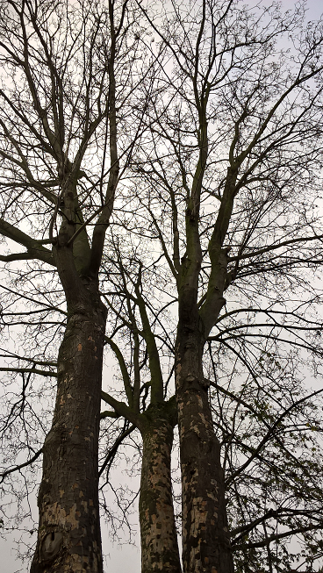 | 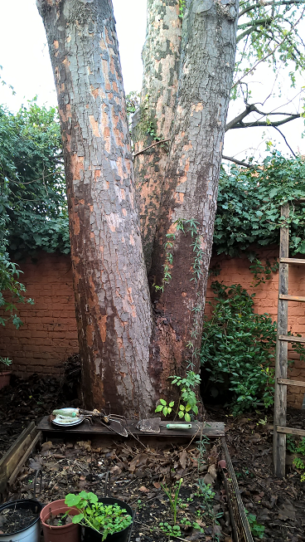

La valeur patrimoniale de cet arbre, calculée sur base de l’espèce, de la situation et de la visibilité pour le public est de 7,1 sur une échelle allant de 4 à 16. Ce faible résultat vient du fait que l’érable sycomore soit très courant dans notre région, et que votre arbre ne soit pas visible depuis l’espace public. Il entre toutefois de justesse dans les critères d’intérêt pour être parmi les arbres qui seront prochainement publiés au Moniteur comme faisant partie de l’inventaire légal des arbres remarquables. Notez déjà que, une fois cette publication effective, toute taille modifiant la silhouette de l’arbre sera soumise à permis d’urbanisme.

En ce qui concerne l’état sanitaire de votre arbre, les seuls éléments à signaler sont la présence d’un peu de bois mort lié à l’élagage naturel et d’une série de rejets qu’il sera nécessaire de gérer. Ceux-ci sont, en effet, désordonnés car ils résultent de tailles mal exécutées par le passé (coupe de branches sans laisser de tire-sève, notamment). Il est donc nécessaire de gérer ces rejets pour ne conserver que ceux qui seront capables de recréer un houppier stable. Pour rappel, le Code Rural précise clairement que votre voisin ne peut couper lui-même une branche de votre arbre.

L’élagage des arbres remarquables doit être confié à des professionnels respectant les bonnes pratiques de la discipline et la vie de l’arbre sur lequel ils interviennent. Vous pourrez trouver des contacts sur les sites internet des deux associations professionnelles suivantes : www.bomenbeterbeheren.be ou www.arboresco.eu Les membres de ces associations signent une charte impliquant le respect de l’arbre.

Lors de ces opérations d’élagage, un travail en bout de branche, dans le respect des bonnes pratiques, permettra de ralentir un peu la croissance du houppier en largeur et d’éviter ainsi que l’arbre ne cause des dégâts au mur du fond de jardin, qui est encore intact aujourd’hui. Enfin, un axe vertical co-dominant pourrait également être réduit en hauteur. Notre agent reste à votre disposition pour discuter de ces recommandations sur place avec votre élagueur.

En vous remerciant de votre participation à la préservation du patrimoine arboré bruxellois, je vous prie d’agréer, Monsieur, l’assurance de mes sentiments les meilleurs.

Thierry WAUTERS

Directeur

